

Medicover w Polsce – Biuro Prasowe
biuroprasowe.medicover.pl



Aplikacje, czaty i e-wizyty: Pracujące Zetki leczą się online

2025-12-15

Przedstawiciele Gen Z mimo młodego wieku zmagają się w chorobami cywilizacyjnymi. Na krajowym rynku już co piąty pracownik to Zetka, a prognozy przewidują, że do 2030 r. będą oni stanowić 30% globalnej siły roboczej[1]. Medicover uważnie analizuje potrzeby i oczekiwania tej grupy pacjentów, aby skutecznie zachęcać ich do dbania o zdrowie i szerokiej profilaktyki.

Cennym źródłem informacji o sytuacji zdrowotnej Zetek są wnioski płynące z opublikowanego przez Medicover raportu „Praca. Zdrowie. Ekonomia. Perspektywa 2025”, który analizuje dane 600 tys. pracowników, w tym aż . 90 tys. pacjentów GEN Z (tj. urodzonych w latach 1997-2012)[2]. Wśród chorób cywilizacyjnych najczęściej występujących w tej grupie wiekowej znajdują się: ​

- nadwaga, na którą cierpi 27,4% ,
- otyłość – 14,7%,
- podwyższone ciśnienie krwi – 18%,
- za wysoki poziom cholesterolu – ponad 30%.

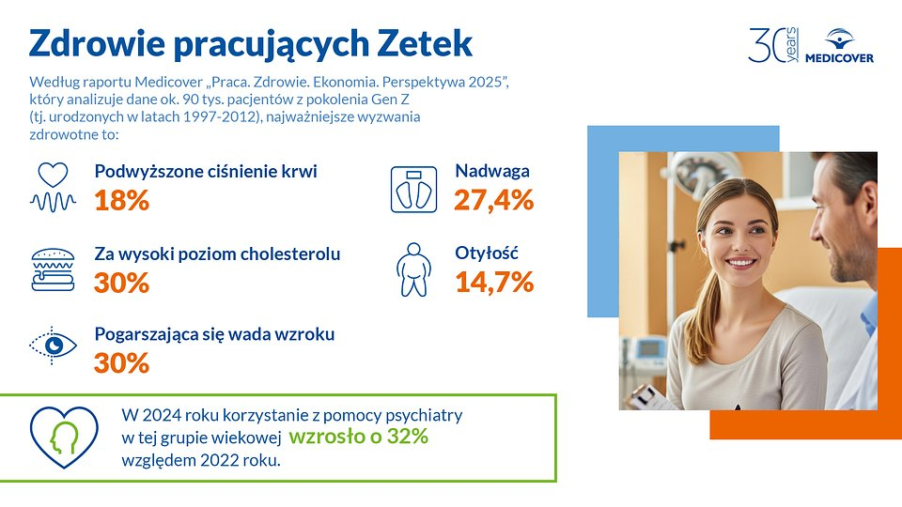
Infografika "Zdrowie pracujących Zetek" na podstawie raportu Medicover "Praca. Zdrowie. Ekonomia. Perspektywa 2025"

Z raportu Medicover wynika również, że odsetek osób z pogarszającą się wadą wzroku w przedziale 20-29 lat jest najwyższy – to aż 30%. Stałe pogarszanie widzenia ma ścisły związek ze zwiększaną liczbą godzin poświęcanych na pracę w bliży – przed komputerem, jak również z długim korzystaniem z urządzeń elektronicznych.

Profilaktyka kluczem do sukcesu

Jak wynika z badań, Zetki mają wysoką świadomość zdrowotną – 68% deklaruje, że dbanie o zdrowie jest dla nich bardzo ważne. Wiedzą, jak to robić, a jednak ponad połowa (52%) nie odwiedza regularnie lekarza i nie wykonuje badań kontrolnych[3].

Skoro Zetki mają świadomość, że „lepiej zapobiegać niż leczyć”, ale nie stosują tej zasady w praktyce, zadaliśmy sobie pytanie: jak skutecznie zachęcić ich do stawiania na profilaktykę? Wiemy, że młodzi ludzie żyjący pod presją czasu cenią sobie szybki, bezpośredni i elastyczny dostęp do usług medycznych. Dlatego stworzyliśmy łatwy w obsłudze interfejs aplikacji Medicover, niewymagający od pacjenta dzwonienia na infolinię w celu umówienia, odwołania lub zmiany terminu wizyty. Jej użytkownicy mogą sprawdzać wyniki badań online i mają możliwość zadawania pytań lekarzom poprzez chat, bez konieczności umawiania wizyt
– mówi Wojciech Łukasiewicz, Dyrektor Departamentu Operacyjnego w Medicover w Polsce. ​

Generacja Z otwarcie mówi o problemach ze zdrowiem psychicznym

Troska o zdrowie fizyczne to tylko część wyzwania. Dane wskazują, że w grupie Zetek w 2024 roku (w porównaniu z rokiem 2022) korzystanie z pomocy psychiatry wzrosło o 32%, a z pomocy psychologa i psychoterapeuty o 4%. Aby więc zbadać podłoże tego problemu lepiej, raport „Praca. Zdrowie. Ekonomia. Perspektywa 2025” został uzupełniony o wyniki badania „Zagrożenia psychospołeczne w miejscu pracy” przeprowadzonego przez Medicover wspólnie z Centrami Zdrowia Psychicznego Mind Health, w którym udział wzięło ponad 1600 osób. Aż 61% respondentów w wieku 20-29 lat przyznało, że odczuwa dystres, czyli taki rodzaj stresu, który negatywnie wpływa na ich funkcjonowanie psychofizjologiczne. Źródła dystresu wg badanych to: fakt, że jakość ich pracy jest zależna od innych, multitasking, nadmiar obowiązków czy ograniczone możliwości awansu. Możemy jednak zauważyć znaczną zmianę pokoleniową – dla młodych osób zdrowie psychiczne przestaje być tematem „tabu” i zaczyna być traktowane na równi ze zdrowiem fizycznym.

Ruch w walce z nadciśnieniem

Młodym ludziom mającym problem z podwyższonym ciśnieniem krwi zaleca się regularną aktywność ruchową, w tym ćwiczenia aerobowe. Dzięki platformie Medicover Sport pacjenci mogą zapisać się na siłownię czy zajęcia sportowe. Znajdą tam również rozmaite poradniki oraz listy ćwiczeń do wykonywania w domu. Dodatkowo mogą korzystać z dostępu do platformy wellbeingowej „Mindy” z poradami, jak zatroszczyć się o swoje zdrowie psychiczne.

Chorobom cywilizacyjnym, takim jak otyłość, nadciśnienie czy cukrzyca typu II można skutecznie zapobiegać, przede wszystkim poprzez: zdrowy styl życia – zbilansowaną dietę i regularną aktywność fizyczną. Regularne badania profilaktyczne odgrywają kluczową rolę w monitorowaniu stanu zdrowia i wczesnym wykrywaniu nieprawidłowości, co pozwala na szybką interwencję i ograniczenie ryzyka powikłań
– radzi Paweł Żochowski, Dyrektor Departamentu Medycznego Pionu Usług Biznesowych, Medicover w Polsce.

Również pracodawcy powinni pamiętać, że odgrywają ważną rolę w tym procesie – poza standardowymi benefitami pracownikom potrzebne są warunki ograniczające stres i siedzący tryb pracy, takie jak odpowiednia higiena spotkań, zielone strefy odpoczynku czy działania wspierające ich aktywność fizyczną
– dodaje.

Zetki podkreślają niską dostępność czasu: praca hybrydowa, multitasking i długie godziny przed ekranem to standard, a ruch i regeneracja schodzą na dalszy plan. Profilaktyka przegrywa z „pilnym teraz”, jeśli wymaga telefonów, kolejek, formalności i długofalowego planowania. Oczekują zatem gotowych pakietów profilaktycznych, przypomnień w aplikacji i e-wizyt. Leczą się wtedy, gdy, tak jak w Medicover, opieka wpisuje się w ich rytm pracy – jest szybka i elastyczna.

Łącząc empatyczne podejście z cyfrowym dostępem do usług (aplikacje, czat, e-wyniki), gotowymi pakietami profilaktycznymi oraz wspierając dobrostan i aktywność Zetek dzięki m.in. Medicover Sport czy platformie Mindy, można realnie pomóc im przełożyć deklaracje na konkretne działania. A to sprzyja wcześniejszemu wykrywaniu i skutecznemu leczeniu chorób cywilizacyjnych.

 | Aplikacje, czaty i e-wizyty - pracujące Zetki leczą się online.jpg | Download
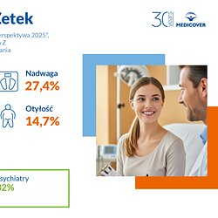 | Infografika - Zdrowie pracujących Zetek.jpg | Download
 | Medicover w Polsce - Backgrounder PL&amp;ENG 2025.pdf | Download

